S5 B teszt, 2022. június
Tanár: PÁSZTOR H.

Matematika 4 ÓRA
A. rész

Dátum: 2022. június 13.
Vezetéknév: __________________
Keresztnév: __________________
Osztály: _______
Elért pontszám: _______ / 25

A vizsgA időtartama:
45 perc

Engedélyezett anyag:
Ezt a vizsgarészt számológép nélkül kell megoldani.
A rajzokhoz ceruza és vonalzó használható.

megjegyzések:
- A vizsga 5 oldalon 4 kötelezően megoldandó feladatot tartalmaz.
- Törekedjen a pontos, áttekinthető munkára. Ha a válaszokat nem támasztja alá megfelelő magyarázattal, akkor azért nem kap teljes pontot.
- A feladatot a vizsgalapon, a kijelölt helyen kell megoldani, ha nem elegendő a hely, a lap hátoldalát használhatja.

Jó munkát!
A1 feladat | Értékelés
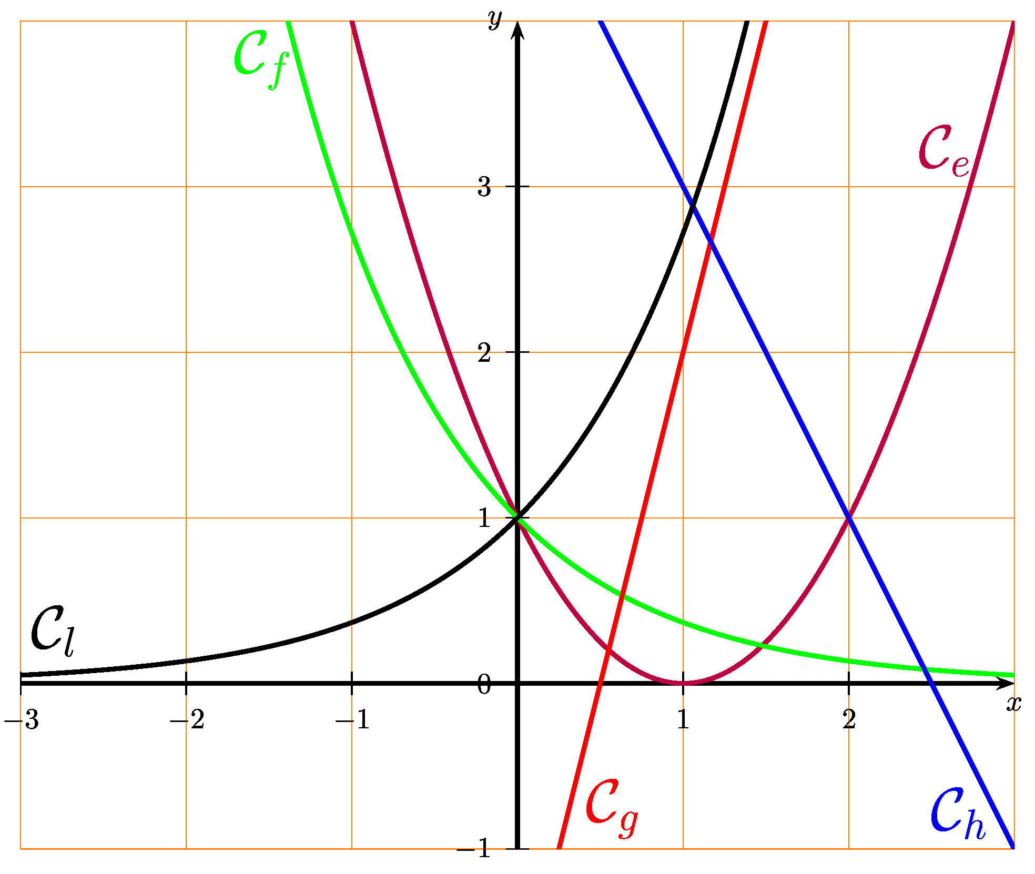
1) A következő leírások mindegyikéhez párosítsa egy függvény nevét.  i. lineáris csökkenés iii. exponenciális csökkenés  ii. lineáris növekedés iv. exponenciális növekedés | 4 pont
2) Adja meg annak a függvénynek a nevét is, amely nem felel meg a leírásoknak. | 1 pont

A2 feladat | Értékelés
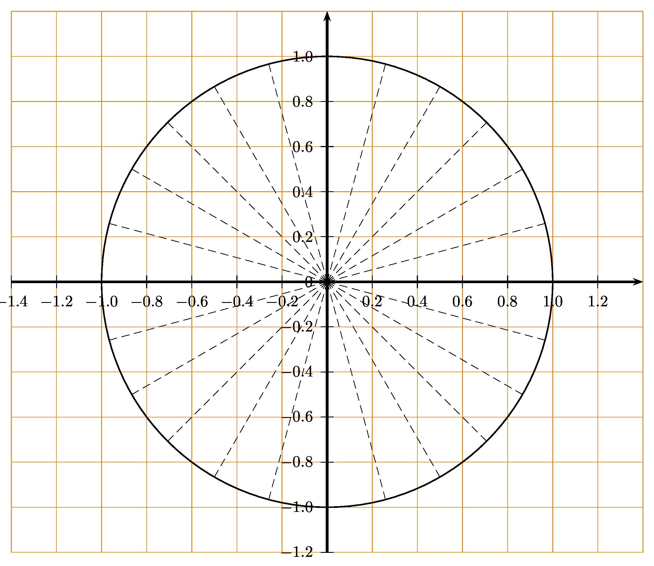
1) A grafikonon tüntesse fel a következő értékeknek megfelelő szögeket:  a) 30° b) 90° c) $\frac{π}{4}$ radián d) $\frac{π}{3}$ radián | 2 pont
2) Töltse ki az alábbi táblázatot. Válaszát indokolja!  Szög $α$ 30° $\frac{π}{3}$ radián  $$sinα$$  $$cosα$$ | 4 pont

A3 feladat | Értékelés
Alíz és Elza virágot gyűjtöttek egy mezőn. A leszedett virágok 30%-át Alíz gyűjtötte.
1) Ki gyűjtötte a több virágot? Válaszát indokolja! | 1 pont
Tudjuk, hogy:
Elza 80% vörös és 20% kék, míg Alíz 60% vörös és 40% kék virágot szedett.
2) A fenti információkat ábrázolja diagrammal (fadiagram, táblázat vagy Venn-diagram – tetszés szerint). | 3 pont
3) Véletlenszerűen kiválasztunk egy virágot a lányok által leszedettek közül. Számítsa ki annak a valószínűségét, hogy az kék színű! | 2 pont
4) Tudjuk, hogy egy véletlenszerűen kiválasztott virág kék, mi a valószínűsége annak, hogy azt Elza szedte? | 2 pont

A4 feladat | Értékelés
1) Az alábbi közelítő értékek táblázatának használatával vázolja fel a $sin⁡(x)$ függvény grafikonját, ha $0≤x≤2π$.  $$x$$ $$0$$ $$\frac{π}{4}$$ $$\frac{π}{2}$$  $$sin⁡(x)$$ $$0$$ $$0,7$$ $$1$$ | 4 pont
2) Adja meg a $sin⁡(x)$ függvény minimális és maximális értékét! | 2 pont

